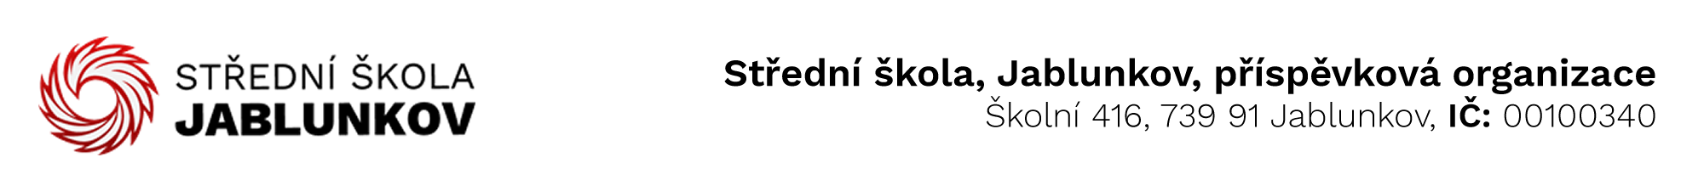

IČ: 00100340 Komerční banka Frýdek – Místek
DIČ: CZ00100340 číslo účtu: 32436781/0100
E-mail pro zasílání faktur : sosps@po-msk.cz

Objednávka č. : 61/1/23

Dodavatel:
POP- ART s.r.o.
Bystřice 1384
739 95 Bystřice
IČ: 44740361
DIČ: CZ44740361
Objednáváme u Vás toto zboží (službu):

- 4ks dílenský vozík KS TOOLS dle Vaší nabídky ze dne 26.06.2023

Cena s DPH: 88 000,-Kč

Způsob úhrady: bankovním převodem
V Jablunkově dne 28.06.2023
Vyřizuje: Bc. Zuzana Klimšová .......................................
(podpis)

